ANDHIKA BARRY YUDHISTIRA(AE22)
(41324010024)
TEKNIK MESIN
TAGLINE
Ekspresi tanpa batas, lewat musik dan visual
Observasi Lingkungan dan Pengembangan Ide Bisnis Inovatif

OBSERVASI PROSES PRODUKSI DAN ANALISIS KELEBIHAN SERTA KEKURANGANNYA
(Studi Kasus UMKM Produksi Roti dan Kue Rumahan)

Pendahuluan
Dalam dunia usaha, khususnya pada sektor usaha mikro, kecil, dan menengah (UMKM), proses produksi memegang peranan yang sangat penting karena berkaitan langsung dengan efisiensi operasional, kualitas produk, serta keberlanjutan usaha. Proses produksi yang dikelola secara baik dan sistematis akan membantu pelaku usaha dalam mengoptimalkan penggunaan sumber daya yang terbatas, sekaligus menjaga konsistensi hasil produksi agar sesuai dengan harapan konsumen. Sebaliknya, proses produksi yang tidak terstruktur dapat menyebabkan pemborosan waktu, tenaga, dan bahan baku, serta menurunkan daya saing usaha.
Manajemen produksi tidak hanya berkaitan dengan kegiatan mengolah bahan baku menjadi produk jadi, tetapi juga mencakup perencanaan, pengorganisasian, pelaksanaan, dan pengendalian seluruh aktivitas produksi. Pada UMKM, penerapan manajemen produksi sering kali masih bersifat sederhana dan bergantung pada pengalaman pemilik usaha. Oleh karena itu, observasi langsung terhadap proses produksi menjadi penting untuk memahami kondisi nyata di lapangan serta mengidentifikasi potensi perbaikan yang dapat dilakukan.
Laporan ini disusun berdasarkan hasil observasi dan wawancara terhadap sebuah UMKM produksi roti dan kue rumahan. Tujuan dari penyusunan laporan ini adalah untuk mendeskripsikan secara rinci proses produksi yang berlangsung, menganalisis kelebihan dan kekurangannya berdasarkan prinsip manajemen produksi, serta memberikan rekomendasi perbaikan yang realistis dan sesuai dengan skala usaha.

Gambaran Umum Usaha
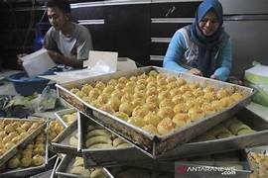
UMKM yang menjadi objek observasi merupakan usaha produksi roti dan kue rumahan yang telah beroperasi selama beberapa tahun. Usaha ini menghasilkan berbagai jenis produk, antara lain roti manis, roti tawar, bolu, dan kue kering. Produk-produk tersebut dipasarkan kepada konsumen di lingkungan sekitar, melalui media sosial, serta melalui sistem titip jual di beberapa warung dan kedai kopi lokal.
Kegiatan produksi dilakukan setiap hari dengan menyesuaikan jumlah pesanan dan perkiraan permintaan pasar. Tenaga kerja yang terlibat dalam proses produksi berjumlah tiga orang, terdiri dari pemilik usaha yang berperan sebagai pengendali utama proses produksi serta dua orang karyawan yang membantu pada tahap pengolahan dan pengemasan. Skala usaha yang relatif kecil membuat komunikasi antar tenaga kerja berlangsung secara langsung dan informal.
Fasilitas produksi berada di dapur rumah yang telah dimodifikasi menjadi ruang produksi sederhana. Peralatan yang digunakan antara lain mixer listrik skala kecil, oven gas, meja kerja, dan peralatan pendukung lainnya. Meskipun fasilitas yang dimiliki masih terbatas, usaha ini mampu mempertahankan eksistensinya karena kualitas produk yang diterima dengan baik oleh konsumen.

Deskripsi Proses Produksi
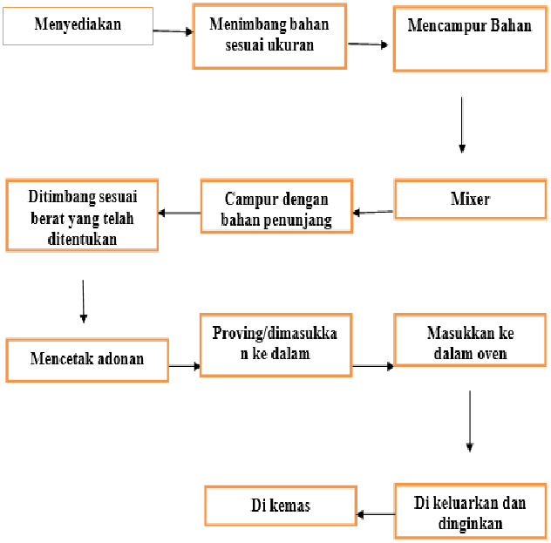
Proses produksi pada UMKM ini dimulai dari tahap pengadaan bahan baku. Bahan baku utama yang digunakan meliputi tepung terigu, gula, telur, ragi, mentega, dan bahan tambahan lainnya. Pengadaan bahan baku dilakukan secara berkala di toko grosir terdekat dengan mempertimbangkan kebutuhan produksi harian dan mingguan. Bahan baku disimpan dalam jumlah terbatas untuk menjaga kesegaran dan mengurangi risiko kerusakan.
Setelah bahan baku tersedia, tahap berikutnya adalah penimbangan bahan sesuai dengan resep yang telah ditentukan. Penimbangan dilakukan secara manual menggunakan timbangan sederhana. Tahap ini sangat penting karena berpengaruh langsung terhadap kualitas dan konsistensi produk yang dihasilkan. Kesalahan penimbangan dapat menyebabkan perubahan rasa, tekstur, dan penampilan produk.
Tahap pengolahan adonan dilakukan dengan mencampurkan bahan-bahan yang telah ditimbang menggunakan mixer listrik. Proses pencampuran berlangsung hingga adonan mencapai konsistensi yang diinginkan. Setelah itu, adonan difermentasi selama waktu tertentu hingga mengembang. Proses fermentasi membutuhkan pengawasan langsung karena dipengaruhi oleh suhu lingkungan dan kualitas bahan baku.
Setelah proses fermentasi selesai, adonan dibentuk sesuai dengan jenis produk yang akan dihasilkan. Proses pembentukan ini masih dilakukan secara manual, sehingga membutuhkan ketelitian dan keterampilan tenaga kerja. Adonan yang telah dibentuk kemudian dipanggang menggunakan oven gas dengan suhu dan waktu tertentu. Proses pemanggangan diawasi secara langsung untuk memastikan produk matang secara merata dan tidak mengalami cacat.
Tahap akhir dari proses produksi adalah pendinginan dan pengemasan. Produk yang telah matang dibiarkan dingin secara alami sebelum dikemas. Pengemasan dilakukan secara manual menggunakan plastik dan label sederhana yang mencantumkan nama produk. Setelah dikemas, produk siap didistribusikan kepada konsumen atau mitra penjual.
Layout ruang produksi masih bersifat menyatu, di mana area pengolahan adonan, pemanggangan, dan pengemasan berada dalam satu ruangan. Alur kerja mengikuti urutan proses produksi, namun belum ditata secara optimal sehingga masih terdapat pergerakan yang kurang efisien.

Analisis Kelebihan Proses Produksi
Salah satu kelebihan utama dari proses produksi pada UMKM ini adalah fleksibilitas dalam menyesuaikan jumlah produksi dengan permintaan pasar. Karena skala usaha masih kecil, pemilik dapat dengan cepat meningkatkan atau menurunkan volume produksi tanpa prosedur yang rumit. Fleksibilitas ini membantu usaha dalam menghindari kelebihan stok dan pemborosan produk.
Dari segi kualitas, produk yang dihasilkan relatif konsisten karena proses produksi dikendalikan langsung oleh pemilik usaha yang memiliki pengalaman. Pengawasan langsung memungkinkan koreksi segera apabila terjadi kesalahan dalam proses produksi. Selain itu, penggunaan bahan baku segar memberikan nilai tambah terhadap rasa dan tekstur produk.
Hubungan kerja yang dekat antara pemilik dan karyawan juga menjadi kelebihan tersendiri. Komunikasi yang lancar memudahkan koordinasi dan pembagian tugas, sehingga proses produksi dapat berjalan dengan relatif lancar meskipun tanpa sistem formal yang kompleks.

Analisis Kekurangan Proses Produksi
Di sisi lain, proses produksi pada UMKM ini masih memiliki beberapa kekurangan yang perlu mendapat perhatian. Dominasi pekerjaan manual menyebabkan efisiensi waktu dan tenaga belum optimal, terutama ketika jumlah pesanan meningkat. Hal ini berpotensi menyebabkan kelelahan kerja dan menurunkan produktivitas.
Layout ruang produksi yang belum tertata berdasarkan prinsip alur kerja menyebabkan terjadinya pergerakan bahan dan produk yang tidak efisien. Selain itu, belum adanya standar operasional prosedur tertulis membuat proses produksi sangat bergantung pada pengalaman individu, sehingga berisiko menimbulkan ketidakkonsistenan kualitas apabila terjadi pergantian tenaga kerja.
Sistem pengendalian mutu juga masih bersifat subjektif karena hanya mengandalkan pengamatan visual. Tidak adanya dokumentasi produksi seperti pencatatan jumlah produksi, tingkat cacat, dan penggunaan bahan baku menyulitkan pemilik usaha dalam melakukan evaluasi kinerja produksi secara menyeluruh. Pengelolaan limbah produksi dan sisa bahan baku juga belum dilakukan secara sistematis.

Rekomendasi Perbaikan Proses Produksi
Berdasarkan hasil analisis, beberapa rekomendasi perbaikan dapat diterapkan secara bertahap. Penataan ulang layout ruang produksi sesuai dengan urutan proses kerja dapat mengurangi pergerakan yang tidak perlu dan meningkatkan efisiensi. Penyusunan standar operasional prosedur sederhana untuk setiap tahapan produksi juga penting untuk menjaga konsistensi kualitas.
Penerapan prinsip lean manufacturing secara sederhana, seperti mengurangi pemborosan waktu, bahan baku, dan tenaga kerja, dapat membantu meningkatkan produktivitas. Selain itu, digitalisasi pencatatan produksi harian menggunakan aplikasi sederhana dapat membantu pemilik usaha dalam memantau kinerja produksi dan penggunaan bahan baku. Pelatihan singkat bagi tenaga kerja terkait kebersihan, kualitas, dan efisiensi kerja juga disarankan untuk meningkatkan kinerja produksi secara keseluruhan.

Kesimpulan
Berdasarkan hasil observasi dan analisis, dapat disimpulkan bahwa UMKM produksi roti dan kue rumahan memiliki potensi yang besar untuk berkembang, namun masih menghadapi berbagai tantangan dalam pengelolaan proses produksi. Keunggulan utama terletak pada fleksibilitas dan kualitas produk, sedangkan kelemahan utama terdapat pada efisiensi, tata letak fasilitas, dan sistem pengendalian mutu.
Dengan menerapkan prinsip-prinsip dasar manajemen produksi secara bertahap dan sesuai dengan skala usaha, UMKM ini dapat meningkatkan efisiensi, menjaga konsistensi kualitas, serta memperkuat daya saing di pasar. Perbaikan yang dilakukan secara berkelanjutan diharapkan mampu mendukung pertumbuhan usaha dalam jangka panjang.
Dokumentasi Wawancara
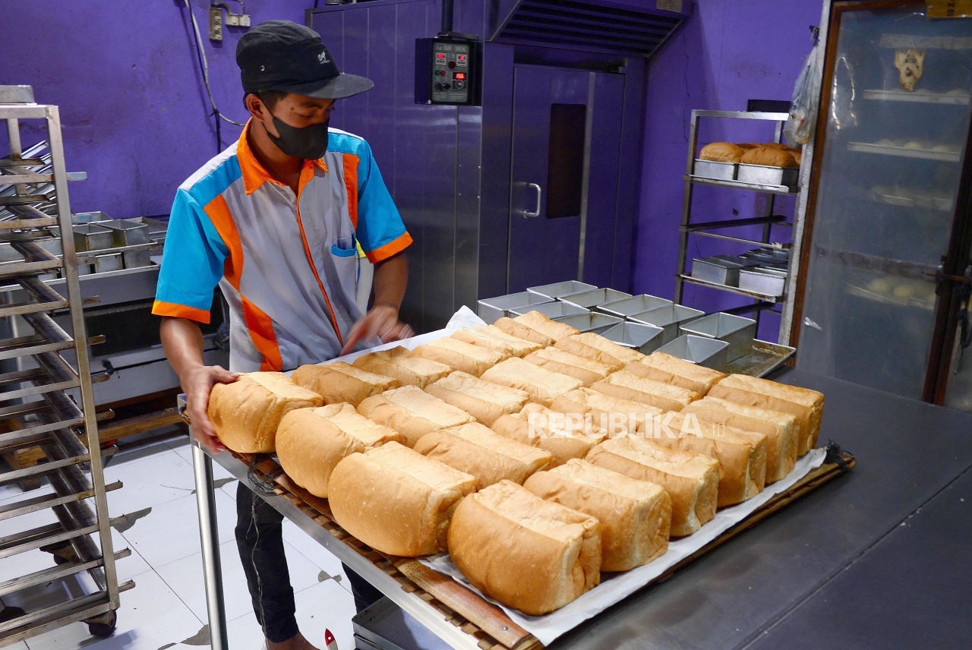S

Daftar Pustaka
Heizer, J., Render, B., & Munson, C. (2020). Operations Management. Pearson.
Stevenson, W. J. (2021). Operations Management (14th ed.). McGraw-Hill Education.
Womack, J. P., & Jones, D. T. (2003). Lean Thinking. Free Press.

Hashtag
#TugasMandiri #ObservasiProduksi #ManajemenOperasi #EfisiensiProduksi #PengendalianMutu #LeanManufacturing #SixSigma #KewirausahaanTeknis #AnalisisUsaha #ProduksiNyata

